La instrucción switch

Esta instrucción es útil cuando se tiene que elegir entre más de dos opciones, como es el caso de manejo de menús. Esta instrucción es preferible que el uso de anidamientos de varios if-else.
Su sintaxis es:
switch(expresión_entera)
{
case Const_1 : Bloque_1 ; break ;
case Const_2 : Bloque_2 ; break ;
.............................
.............................
.............................
case Const_N : Bloque_N ; break ;
default : Bloque_X ;
}

A la entrada en una instrucción switch, primero se evalúa la expresión_entera. En caso de que el resultado coincida con Const_1, se ejecuta el Bloque_1 y break interrumpe la ejecución del instrucción; en caso de que coincida con el valor de Const_2, se ejecuta el Bloque_2 , se interrumpe la ejecución de la instrucción. Lo mismo pasa en caso de que el resultado coincida con cualquiera de los otros valores constantes. En caso de existir default:, y si el resultado no coincide con ninguno de los valores constantes, se ejecutan las instrucciones contenidas en el Bloque_X.
Esta estructura puede representarse con el diagrama mostrado en la figura 3.3.

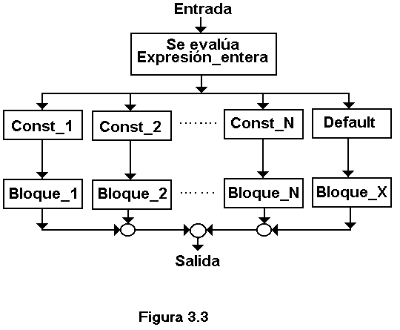

Es recomendable el uso de la instrucción switch en el caso del manejo de un menú de opciones como se observa en el listado 3.3.
#include <iostream.h>
#include <conio.h>

void main()
{
char opcion;

clrscr();
gotoxy(30,5);
cout << "MENU DE OPCIONES"; gotoxy(30,8);
cout << "1.- CREACION"; gotoxy(30,10);
cout << "2.- MODIFICACION"; gotoxy(30,12);
cout << "3.- ELIMINACION"; gotoxy(30,14);
cout << "0.- SALIDA"; gotoxy(30,18);
cout << "SU OPCION ? "; opcion= getche();
cout << "\n\n";
switch(opcion)
{
case '1': clrscr(); cout << "RUTINA DE CREACION\n"; break;
case '2': clrscr(); cout << "RUTINA DE MODIFICACION\n"; break;
case '3': clrscr(); cout << "RUTINA DE ELIMINACION\n"; break;
case '0': clrscr(); cout << "SALIDA AL SISTEMA OPERATIVO\n";break;
default:clrscr(); cout << "OPCION INVALIDA.....\n";
}
}

